Министерство образования Российской Федерации

Новосибирский государственный технический университет
________________________________________________________

Электроника

Методические указания
к расчетно-графической работе для студентов
II курса факультета автоматики и вычислительной техники (направления 550200, 552800;
специальности 220100, 220220) дневного отделения

Новосибирск
2004

Составили: канд. техн. наук, доц. Ерушин В.П.,
канд. техн. наук, доц. Кляуз А.П., ст. препод. Мальцев В.А.

Рецензент канд. техн. наук, доц. Цапенко П.М.

Работа подготовлена на кафедре

© Новосибирский государственный
технический университет, 2004

СОДЕРЖАНИЕ

1. Определение режима работы транзистора
2. Транзисторный инвертор
3. Интегратор
4. Формирователи прямоугольных импульсов

ЗАДАЧА № 1. ОПРЕДЕЛЕНИЕ РЕЖИМА РАБОТЫ
ТРАНЗИСТОРА

Алгоритм расчета

1. Рассчитать один из неизвестных токов (или 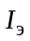, или 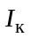, или 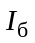,) по первому закону Кирхгофа: сумма токов втекающих в узел (транзистор) равна сумме вытекающих токов.
2. Обозначить знаки падений напряжения на резисторах (ток всегда течет от точки с более высоким потенциалом к точке с более низким потенциалом).
3. Рассчитать напряжения на электродах транзистора (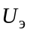, , 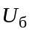) относительно общей точки (потенциал этой точки равен нулю) по второму закону Кирхгофа и закону Ома с учетом знаков падений напряжения на резисторах и знаков внешних источников напряжения (в тех цепях, где они присутствуют).
4. Определить величины и знаки напряжений на переходах транзистора:
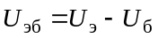, 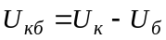
5. Определить режим работы транзистора по таблице режимов или по комбинации направления смещения переходов.
6. Определить схему включения транзистора.

Пример

1. 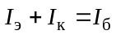; .
2. ; ;
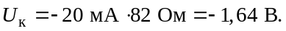
3. 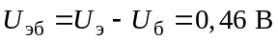; 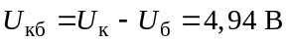

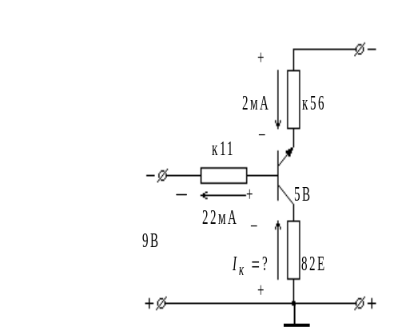
Рис. 1

4. Транзистор типа n-p-n, поэтому при 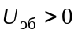, 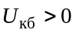 и эмиттерный и коллекторный переходы смещены в обратном направлении, что соответствует режиму отсечки. Схема включения транзистора – с общим коллектором.

ЗАДАЧА № 2. ТРАНЗИСТОРНЫЙ ИНВЕРТОР

Проверить выполнение условий работоспособности, рассчитать амплитуду выходного импульса, и временные интервалы насыщенного транзисторного инвертора (НТИ), см рис. 2.
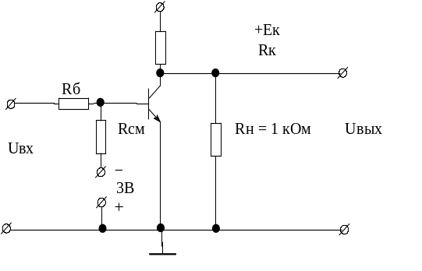
Рис. 2
Исходные данные выбираются из таблицы 1.
Требуется описать работу НТИ по временным диаграммам 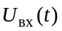, 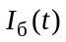, 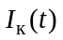, 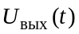, определить условия работоспособности транзистора по предельно-допустимым параметрам транзистора, определить условия работоспособности НТИ, рассчитать амплитуду выходного импульса и временные интервалы выходного импульса НТИ.

Методические указания

Определение условий работоспособности транзистора по предельно-допустимым параметрам транзистора
1. 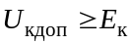 где 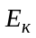 – напряжение питания
2. 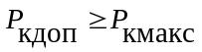; 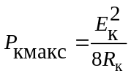
где 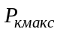 - максимальная мощность рассеивания на коллекторе транзистора в импульсном режиме.
3. 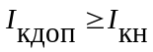; 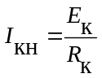

где 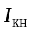– ток коллектора насыщения НТИ.
Определение условий работоспособности НТИ:
1. Ток базы, отпирания транзистора 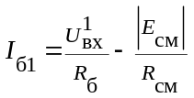
2. Ток базы насыщения транзистора: 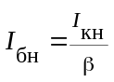
3. Условие насыщения НТИ: 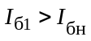
4. Коэффициент насыщения НТИ 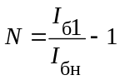 должен находиться в диапазоне 0…..5
5. Напряжение запирания транзистора в режиме глубокой отсечки (0,1…0,7 В)
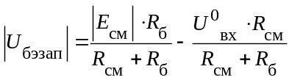
6. Ток базы запирания транзистора 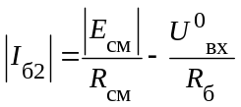
7. Определение амплитуды выходного импульса напряжения на нагрузке
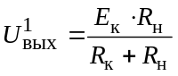
Определение временных интервалов НТИ

1. Предельная частота транзистора в схеме включения ОЭ
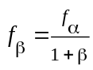
2. Постоянная времени транзистора в схеме включения ОЭ
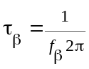
3. Длительность отрицательного фронта 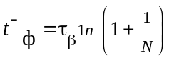.
4. Время рассасывания избыточного заряда в базе транзистора
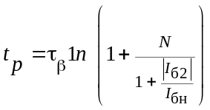
5. Длительность положительного фронта 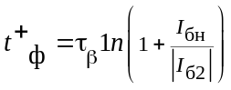.
6. Время включения НТИ: 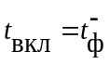
7. Время выключения НТИ: 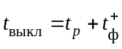

Таблица 1
(Для всех вариантов Rн = 1 кОм, Есм = –3 В)

№  вар. | 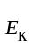 | 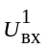 | 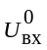 | 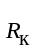 | 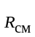 | 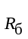 | 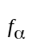 | 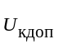 | 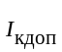 | 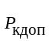
№  вар. | В | В | В | кОм | кОм | кОм | МГц | В | мА | мВт
1 | 10 | 2,7 | 0,7 | 0,68 | 3,6 | 1,5 | 10 | 10 | 20 | 40 | 30
2 | 10 | 2,6 | 0,6 | 0,24 | 1,2 | 0,56 | 8 | 10 | 50 | 70 | 50
3 | 15 | 2,5 | 0,5 | 0,51 | 1,1 | 0,51 | 9 | 15 | 35 | 70 | 40
4 | 15 | 2,4 | 0,4 | 0,24 | 1,5 | 0,47 | 6 | 15 | 70 | 150 | 70
5 | 20 | 2,7 | 0,7 | 0,43 | 0,91 | 0,43 | 7 | 20 | 55 | 150 | 60
6 | 20 | 2,6 | 0,6 | 0,24 | 0,43 | 0,22 | 5 | 20 | 100 | 250 | 80
7 | 10 | 2,5 | 0,5 | 0,68 | 1,8 | 0,62 | 10 | 10 | 20 | 40 | 30
8 | 10 | 2,4 | 0,4 | 0,24 | 2,4 | 0,82 | 8 | 10 | 50 | 70 | 50
9 | 15 | 2,7 | 0,7 | 0,51 | 1,2 | 0,62 | 9 | 15 | 35 | 70 | 40
10 | 15 | 2,6 | 0,6 | 0,24 | 1,5 | 0,56 | 6 | 15 | 70 | 150 | 70
11 | 20 | 2,5 | 0,5 | 0,43 | 1,2 | 0,47 | 7 | 20 | 55 | 150 | 60
12 | 20 | 2,4 | 0,4 | 0,24 | 0,62 | 0,27 | 5 | 20 | 100 | 250 | 80
13 | 10 | 2,7 | 0,7 | 0,68 | 1,8 | 0,68 | 10 | 10 | 20 | 40 | 30
14 | 10 | 2,6 | 0,6 | 0,24 | 0,68 | 0,3 | 8 | 10 | 50 | 70 | 50
15 | 15 | 2,5 | 0,5 | 0,51 | 1,6 | 0,75 | 9 | 15 | 35 | 70 | 40
16 | 15 | 2,4 | 0,4 | 0,24 | 2,4 | 0,68 | 6 | 15 | 70 | 150 | 70
17 | 20 | 2,7 | 0,7 | 0,43 | 1,2 | 0,56 | 7 | 20 | 55 | 150 | 60
18 | 20 | 2,6 | 0,6 | 0,24 | 0,62 | 0,3 | 5 | 20 | 100 | 250 | 80
19 | 10 | 2,5 | 0,5 | 0,68 | 2,2 | 0,75 | 10 | 10 | 20 | 40 | 30
20 | 10 | 2,4 | 0,4 | 0,24 | 1 | 0,36 | 8 | 10 | 50 | 70 | 50
21 | 15 | 2,7 | 0,7 | 0,51 | 0,56 | 0,3 | 9 | 15 | 35 | 70 | 40
22 | 15 | 2,6 | 0,6 | 0,24 | 1,8 | 0,75 | 6 | 15 | 70 | 150 | 70
23 | 20 | 2,5 | 0,5 | 0,43 | 1,8 | 0,68 | 7 | 20 | 55 | 150 | 60
24 | 20 | 2,4 | 0,4 | 0,24 | 1 | 0,39 | 5 | 20 | 100 | 250 | 80
25 | 10 | 2,7 | 0,7 | 0,68 | 2 | 0,82 | 10 | 10 | 20 | 40 | 30
26 | 10 | 2,6 | 0,6 | 0,24 | 0,91 | 0,39 | 8 | 10 | 50 | 70 | 50
27 | 15 | 2,5 | 0,5 | 0,51 | 0,82 | 0,36 | 9 | 15 | 35 | 70 | 40
28 | 15 | 2,4 | 0,4 | 0,24 | 1,1 | 0,33 | 6 | 15 | 70 | 150 | 70
29 | 20 | 2,7 | 0,7 | 0,43 | 1,5 | 0,75 | 7 | 20 | 55 | 150 | 60
30 | 20 | 2,6 | 0,6 | 0,24 | 0,75 | 0,39 | 5 | 20 | 100 | 250 | 80
Продолжение табл. 1
№  вар. | 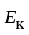 |  |  | 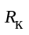 |  |  | 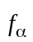
№  вар. | В | В | В | кОм | кОм | кОм | МГц | В | мА | мВт
31 | 10 | 2,5 | 0,5 | 0,68 | 2,4 | 0,91 | 10 | 10 | 20 | 40 | 30
32 | 10 | 2,4 | 0,4 | 0,24 | 1,1 | 0,43 | 8 | 10 | 50 | 70 | 50
33 | 15 | 2,7 | 0,7 | 0,51 | 0,75 | 0,39 | 9 | 15 | 35 | 70 | 40
34 | 15 | 2,6 | 0,6 | 0,24 | 0,91 | 0,36 | 6 | 15 | 70 | 150 | 70
35 | 20 | 2,5 | 0,5 | 0,43 | 0,82 | 0,33 | 7 | 20 | 55 | 150 | 60
36 | 20 | 2,4 | 0,4 | 0,24 | 1,3 | 0,56 | 5 | 20 | 100 | 250 | 80
37 | 10 | 2,7 | 0,7 | 0,68 | 2,4 | 1,1 | 10 | 10 | 20 | 40 | 30
38 | 10 | 2,6 | 0,6 | 0,24 | 1,2 | 0,51 | 8 | 10 | 50 | 70 | 50
39 | 15 | 2,5 | 0,5 | 0,51 | 1,1 | 0,47 | 9 | 15 | 35 | 70 | 40
40 | 15 | 2,4 | 0,4 | 0,24 | 1,5 | 0,43 | 6 | 15 | 70 | 150 | 70
41 | 20 | 2,7 | 0,7 | 0,43 | 0,75 | 0,36 | 7 | 20 | 55 | 150 | 60
42 | 20 | 2,6 | 0,6 | 0,24 | 0,39 | 0,2 | 5 | 20 | 100 | 250 | 80
43 | 10 | 2,5 | 0,5 | 0,68 | 4,3 | 1,5 | 10 | 10 | 20 | 40 | 30
44 | 10 | 2,4 | 0,4 | 0,24 | 2 | 0,68 | 8 | 10 | 50 | 70 | 50
45 | 15 | 2,7 | 0,7 | 0,51 | 1 | 0,51 | 9 | 15 | 35 | 70 | 40
46 | 15 | 2,6 | 0,6 | 0,24 | 1,2 | 0,47 | 6 | 15 | 70 | 150 | 70
47 | 20 | 2,5 | 0,5 | 0,43 | 0,91 | 0,39 | 7 | 20 | 55 | 150 | 60
48 | 20 | 2,4 | 0,4 | 0,24 | 0,56 | 0,24 | 5 | 20 | 100 | 250 | 80
49 | 10 | 2,7 | 0,7 | 0,68 | 1,3 | 0,56 | 10 | 10 | 20 | 40 | 30
50 | 10 | 2,6 | 0,6 | 0,24 | 2 | 0,82 | 8 | 10 | 50 | 70 | 50
51 | 15 | 2,4 | 0,4 | 0,24 | 1,1 | 0,33 | 6 | 15 | 70 | 150 | 70
52 | 20 | 2,7 | 0,7 | 0,43 | 1,5 | 0,75 | 7 | 20 | 55 | 150 | 60
53 | 20 | 2,6 | 0,6 | 0,24 | 0,75 | 0,39 | 5 | 20 | 100 | 250 | 80
54 | 10 | 2,5 | 0,5 | 0,68 | 2,4 | 0,91 | 10 | 10 | 20 | 40 | 30
55 | 10 | 2,4 | 0,4 | 0,24 | 1,1 | 0,43 | 8 | 10 | 50 | 70 | 50
56 | 15 | 2,7 | 0,7 | 0,51 | 0,75 | 0,39 | 9 | 15 | 35 | 70 | 40
57 | 15 | 2,6 | 0,6 | 0,24 | 0,91 | 0,36 | 6 | 15 | 70 | 150 | 70
58 | 20 | 2,5 | 0,5 | 0,43 | 0,82 | 0,33 | 7 | 20 | 55 | 150 | 60
59 | 20 | 2,4 | 0,4 | 0,24 | 1,3 | 0,56 | 5 | 20 | 100 | 250 | 80
60 | 10 | 2,7 | 0,7 | 0,68 | 2,4 | 1,1 | 10 | 10 | 20 | 40 | 30
61 | 10 | 2,6 | 0,6 | 0,24 | 1,2 | 0,51 | 8 | 10 | 50 | 70 | 50
62 | 15 | 2,5 | 0,5 | 0,51 | 1,1 | 0,47 | 9 | 15 | 35 | 70 | 40
63 | 15 | 2,4 | 0,4 | 0,24 | 1,5 | 0,43 | 6 | 15 | 70 | 150 | 70
64 | 20 | 2,7 | 0,7 | 0,43 | 0,75 | 0,36 | 7 | 20 | 55 | 150 | 60
Продолжение табл. 1

№
вар.
№  вар. | В | В | В | кОм | кОм | кОм | МГц | В | мА | мВт
65 | 20 | 2,6 | 0,6 | 0,24 | 0,39 | 0,2 | 5 | 20 | 100 | 250 | 80
66 | 10 | 2,5 | 0,5 | 0,68 | 4,3 | 1,5 | 10 | 10 | 20 | 40 | 30
67 | 10 | 2,4 | 0,4 | 0,24 | 2 | 0,68 | 8 | 10 | 50 | 70 | 50
68 | 15 | 2,7 | 0,7 | 0,51 | 1 | 0,51 | 9 | 15 | 35 | 70 | 40
69 | 15 | 2,6 | 0,6 | 0,24 | 1,2 | 0,47 | 6 | 15 | 70 | 150 | 70
70 | 20 | 2,5 | 0,5 | 0.43 | 0.91 | 0,39 | 7 | 20 | 55 | 150 | 60
71 | 20 | 2,4 | 0,4 | 0,24 | 0,56 | 0,24 | 5 | 20 | 100 | 250 | 80
72 | 10 | 2,7 | 0,7 | 0,68 | 1,3 | 0,56 | 10 | 10 | 20 | 40 | 30
73 | 10 | 2,6 | 0,6 | 0,24 | 2 | 0,82 | 8 | 10 | 50 | 70 | 50
74 | 10 | 2,7 | 0,7 | 0,68 | 3,6 | 1,5 | 10 | 10 | 20 | 40 | 30
75 | 10 | 2,6 | 0,6 | 0,24 | 1,2 | 0,56 | 8 | 10 | 50 | 70 | 50
76 | 15 | 2,5 | 0,5 | 0,51 | 1,1 | 0,51 | 9 | 15 | 35 | 70 | 40
77 | 15 | 2,4 | 0,4 | 0,24 | 1,5 | 0,47 | 6 | 15 | 70 | 150 | 70
78 | 20 | 2,7 | 0,7 | 0,43 | 0,91 | 0,43 | 7 | 20 | 55 | 150 | 60
79 | 20 | 2,6 | 0,6 | 0,24 | 0,43 | 0,22 | 5 | 20 | 100 | 250 | 80
80 | 10 | 2,5 | 0,5 | 0,68 | 1,8 | 0,62 | 10 | 10 | 20 | 40 | 30
81 | 10 | 2,4 | 0,4 | 0,24 | 2,4 | 0,82 | 8 | 10 | 50 | 70 | 50
82 | 15 | 2,7 | 0,7 | 0,51 | 1,2 | 0,62 | 9 | 15 | 35 | 70 | 40
83 | 15 | 2,6 | 0,6 | 0,24 | 1,5 | 0,56 | 6 | 15 | 70 | 150 | 70
84 | 20 | 2,5 | 0,5 | 0,43 | 1,2 | 0,47 | 7 | 20 | 55 | 150 | 60
85 | 20 | 2,4 | 0,4 | 0,24 | 0,62 | 0,27 | 5 | 20 | 100 | 250 | 80
86 | 10 | 2,7 | 0,7 | 0,68 | 1,8 | 0,68 | 10 | 10 | 20 | 40 | 30
87 | 10 | 2,6 | 0,6 | 0,24 | 0,68 | 0,3 | 8 | 10 | 50 | 70 | 50
88 | 15 | 2,5 | 0,5 | 0,51 | 1,6 | 0,75 | 9 | 15 | 35 | 70 | 40
89 | 15 | 2,4 | 0,4 | 0,24 | 2,4 | 0,68 | 6 | 15 | 70 | 150 | 70
90 | 20 | 2,7 | 0,7 | 0,43 | 1,2 | 0,56 | 7 | 20 | 55 | 150 | 60
91 | 20 | 2,6 | 0,6 | 0,24 | 0,62 | 0,3 | 5 | 20 | 100 | 250 | 80
92 | 10 | 2,5 | 0,5 | 0,68 | 2,2 | 0,75 | 10 | 10 | 20 | 40 | 30
93 | 10 | 2,4 | 0,4 | 0,24 | 1 | 0,36 | 8 | 10 | 50 | 70 | 50
94 | 15 | 2,7 | 0,7 | 0,51 | 0,56 | 0,3 | 9 | 15 | 35 | 70 | 40
95 | 15 | 2,6 | 0,6 | 0,24 | 1,8 | 0,75 | 6 | 15 | 70 | 150 | 70
96 | 20 | 2,5 | 0,5 | 0,43 | 1,8 | 0,68 | 7 | 20 | 55 | 150 | 60
97 | 20 | 2,4 | 0,4 | 0,24 | 1 | 0,39 | 5 | 20 | 100 | 250 | 80
98 | 10 | 2,7 | 0,7 | 0,68 | 2 | 0,82 | 10 | 10 | 20 | 40 | 30
99 | 10 | 2,6 | 0,6 | 0,24 | 0,91 | 0,39 | 8 | 10 | 50 | 70 | 50
Продолжение табл. 1
№
вар.
№  вар. | В | В | В | кОм | кОм | кОм | МГц | В | мА | мВт

100 | 15 | 2,5 | 0,5 | 0,51 | 0,82 | 0,36 | 9 | 15 | 35 | 70 | 40
101 | 15 | 2,6 | 0,6 | 0,24 | 1,8 | 0,75 | 6 | 15 | 70 | 150 | 70
102 | 20 | 2,5 | 0,5 | 0,43 | 1,8 | 0,68 | 7 | 20 | 55 | 150 | 60
103 | 20 | 2,4 | 0,4 | 0,24 | 1 | 0,39 | 5 | 20 | 100 | 250 | 80
104 | 10 | 2,7 | 0,7 | 0,68 | 2 | 0,82 | 10 | 10 | 20 | 40 | 30
105 | 10 | 2,6 | 0,6 | 0,24 | 0,91 | 0,39 | 8 | 10 | 50 | 70 | 50
106 | 15 | 2,5 | 0,5 | 0,51 | 0,82 | 0,36 | 9 | 15 | 35 | 70 | 40
107 | 15 | 2,4 | 0,4 | 0,24 | 1,1 | 0,33 | 6 | 15 | 70 | 150 | 70
108 | 20 | 2,7 | 0,7 | 0,43 | 1,5 | 0,75 | 7 | 20 | 55 | 150 | 60
№  вар. | 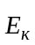 | 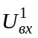 | 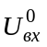 | 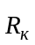 | 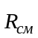 | 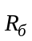 |  | 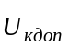 | 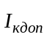 | 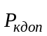 | 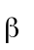
 | В | В | В | кОм | кОм | кОм | МГц | В | мА | мВт
109 | 20 | 2,6 | 0,6 | 0,24 | 0,75 | 0,39 | 5 | 20 | 100 | 250 | 80
110 | 10 | 2,5 | 0,5 | 0,68 | 2,4 | 0,91 | 10 | 10 | 20 | 40 | 30
111 | 10 | 2,4 | 0,4 | 0,24 | 1,1 | 0,43 | 8 | 10 | 50 | 70 | 50
112 | 15 | 2,7 | 0,7 | 0,51 | 0,75 | 0,39 | 9 | 15 | 35 | 70 | 40
113 | 15 | 2,6 | 0,6 | 0,24 | 0,91 | 0,36 | 6 | 15 | 70 | 150 | 70
114 | 20 | 2,5 | 0,5 | 0,43 | 0,82 | 0,33 | 7 | 20 | 55 | 150 | 60
115 | 20 | 2,4 | 0,4 | 0,24 | 1,3 | 0,56 | 5 | 20 | 100 | 250 | 80
116 | 10 | 2,7 | 0,7 | 0,68 | 2,4 | 1,1 | 10 | 10 | 20 | 40 | 30
117 | 10 | 2,6 | 0,6 | 0,24 | 1,2 | 0,51 | 8 | 10 | 50 | 70 | 50
118 | 15 | 2,5 | 0,5 | 0,51 | 1,1 | 0,47 | 9 | 15 | 35 | 70 | 40
119 | 15 | 2,4 | 0,4 | 0,24 | 1,5 | 0,43 | 6 | 15 | 70 | 150 | 70
120 | 20 | 2,7 | 0,7 | 0,43 | 0,75 | 0,36 | 7 | 20 | 55 | 150 | 60
121 | 20 | 2,6 | 0,6 | 0,24 | 0,39 | 0,2 | 5 | 20 | 100 | 250 | 80
122 | 10 | 2,5 | 0,5 | 0,68 | 4,3 | 1,5 | 10 | 10 | 20 | 40 | 30
123 | 10 | 2,4 | 0,4 | 0,24 | 2 | 0,68 | 8 | 10 | 50 | 70 | 50
124 | 15 | 2,7 | 0,7 | 0,51 | 1 | 0,51 | 9 | 15 | 35 | 70 | 40
125 | 15 | 2,6 | 0,6 | 0,24 | 1,2 | 0,47 | 6 | 15 | 70 | 150 | 70
126 | 20 | 2,5 | 0,5 | 0,43 | 0,91 | 0,39 | 7 | 20 | 55 | 150 | 60
127 | 20 | 2,4 | 0,4 | 0,24 | 0,56 | 0,24 | 5 | 20 | 100 | 250 | 80
128 | 10 | 2,7 | 0,7 | 0,68 | 1,3 | 0,56 | 10 | 10 | 20 | 40 | 30
129 | 10 | 2,6 | 0,6 | 0,24 | 2 | 0,82 | 8 | 10 | 50 | 70 | 50
130 | 10 | 2,7 | 0,7 | 0,68 | 3,6 | 1,5 | 10 | 10 | 20 | 40 | 30
131 | 10 | 2,6 | 0,6 | 0,24 | 1,2 | 0,56 | 8 | 10 | 50 | 70 | 50
132 | 15 | 2,5 | 0,5 | 0,51 | 1,1 | 0,51 | 9 | 15 | 35 | 70 | 40
133 | 15 | 2,4 | 0,4 | 0,24 | 1,5 | 0,47 | 6 | 15 | 70 | 150 | 70
134 | 20 | 2,7 | 0,7 | 0,43 | 0,91 | 0,43 | 7 | 20 | 55 | 150 | 60
135 | 20 | 2,6 | 0,6 | 0,24 | 0,43 | 0,22 | 5 | 20 | 100 | 250 | 80
136 | 10 | 2,5 | 0,5 | 0,68 | 1,8 | 0,62 | 10 | 10 | 20 | 40 | 30
137 | 10 | 2,4 | 0,4 | 0,24 | 2,4 | 0,82 | 8 | 10 | 50 | 70 | 50
138 | 15 | 2,7 | 0,7 | 0,51 | 1,2 | 0,62 | 9 | 15 | 35 | 70 | 40
139 | 15 | 2,6 | 0,6 | 0,24 | 1,5 | 0,56 | 6 | 15 | 70 | 150 | 70
140 | 20 | 2,5 | 0,5 | 0,43 | 1,2 | 0,47 | 7 | 20 | 55 | 150 | 60
141 | 20 | 2,4 | 0,4 | 0,24 | 0,62 | 0,27 | 5 | 20 | 100 | 250 | 80
142 | 10 | 2,7 | 0,7 | 0,68 | 1,8 | 0,68 | 10 | 10 | 20 | 40 | 30
143 | 10 | 2,6 | 0,6 | 0,24 | 0,68 | 0,3 | 8 | 10 | 50 | 70 | 50
144 | 15 | 2,5 | 0,5 | 0,51 | 1,6 | 0,75 | 9 | 15 | 35 | 70 | 40
145 | 15 | 2,4 | 0,4 | 0,24 | 2,4 | 0,68 | 6 | 15 | 70 | 150 | 70
146 | 20 | 2,7 | 0,7 | 0,43 | 1,2 | 0,56 | 7 | 20 | 55 | 150 | 60
147 | 20 | 2,6 | 0,6 | 0,24 | 0,62 | 0,3 | 5 | 20 | 100 | 250 | 80
№
вар.
 | В | В | В | кОм | кОм | кОм | МГц | В | мА | мВт
148 | 10 | 2,5 | 0,5 | 0,68 | 2,2 | 0,75 | 10 | 10 | 20 | 40 | 30
149 | 10 | 2,4 | 0,4 | 0,24 | 1 | 0,36 | 8 | 10 | 50 | 70 | 50
150 | 15 | 2,7 | 0,7 | 0,51 | 0,56 | 0,3 | 9 | 15 | 35 | 70 | 40
151 | 10 | 2,7 | 0,7 | 0,68 | 2 | 0,82 | 10 | 10 | 20 | 40 | 30
152 | 10 | 2,6 | 0,6 | 0,24 | 0,91 | 0,39 | 8 | 10 | 50 | 70 | 50
153 | 15 | 2,5 | 0,5 | 0,51 | 0,82 | 0,36 | 9 | 15 | 35 | 70 | 40
154 | 15 | 2,4 | 0,4 | 0,24 | 1,1 | 0,33 | 6 | 15 | 70 | 150 | 70
155 | 20 | 2,7 | 0,7 | 0,43 | 1,5 | 0,75 | 7 | 20 | 55 | 150 | 60
156 | 20 | 2,6 | 0,6 | 0,24 | 0,75 | 0,39 | 5 | 20 | 100 | 250 | 80
157 | 10 | 2,5 | 0,5 | 0,68 | 2,4 | 0,91 | 10 | 10 | 20 | 40 | 30
158 | 10 | 2,4 | 0,4 | 0,24 | 1,1 | 0,43 | 8 | 10 | 50 | 70 | 50
159 | 15 | 2,7 | 0,7 | 0,51 | 0,75 | 0,39 | 9 | 15 | 35 | 70 | 40
160 | 15 | 2,6 | 0,6 | 0,24 | 0,91 | 0,36 | 6 | 15 | 70 | 150 | 70
161 | 20 | 2,5 | 0,5 | 0,43 | 0,82 | 0,33 | 7 | 20 | 55 | 150 | 60
162 | 20 | 2,4 | 0,4 | 0,24 | 1,3 | 0,56 | 5 | 20 | 100 | 250 | 80
163 | 10 | 2,7 | 0,7 | 0,68 | 2,4 | 1,1 | 10 | 10 | 20 | 40 | 30
164 | 10 | 2,6 | 0,6 | 0,24 | 1,2 | 0,51 | 8 | 10 | 50 | 70 | 50
165 | 15 | 2,5 | 0,5 | 0,51 | 1,1 | 0,47 | 9 | 15 | 35 | 70 | 40
166 | 15 | 2,4 | 0,4 | 0,24 | 1,5 | 0,43 | 6 | 15 | 70 | 150 | 70
167 | 20 | 2,7 | 0,7 | 0,43 | 0,75 | 0,36 | 7 | 20 | 55 | 150 | 60
168 | 20 | 2,6 | 0,6 | 0,24 | 0,39 | 0,2 | 5 | 20 | 100 | 250 | 80
169 | 10 | 2,5 | 0,5 | 0,68 | 4,3 | 1,5 | 10 | 10 | 20 | 40 | 30
170 | 10 | 2,4 | 0,4 | 0,24 | 2 | 0,68 | 8 | 10 | 50 | 70 | 50
171 | 15 | 2,7 | 0,7 | 0,51 | 1 | 0,51 | 9 | 15 | 35 | 70 | 40
172 | 15 | 2,6 | 0,6 | 0,24 | 1,2 | 0,47 | 6 | 15 | 70 | 150 | 70
173 | 20 | 2,5 | 0,5 | 0,43 | 0,91 | 0,39 | 7 | 20 | 55 | 150 | 60
174 | 20 | 2,4 | 0,4 | 0,24 | 0,56 | 0,24 | 5 | 20 | 100 | 250 | 80
175 | 10 | 2,7 | 0,7 | 0,68 | 1,3 | 0,56 | 10 | 10 | 20 | 40 | 30
176 | 10 | 2,6 | 0,6 | 0,24 | 2 | 0,82 | 8 | 10 | 50 | 70 | 50
177 | 10 | 2,7 | 0,7 | 0,68 | 3,6 | 1,5 | 10 | 10 | 20 | 40 | 30
178 | 10 | 2,6 | 0,6 | 0,24 | 1,2 | 0,56 | 8 | 10 | 50 | 70 | 50
179 | 15 | 2,5 | 0,5 | 0,51 | 1,1 | 0,51 | 9 | 15 | 35 | 70 | 40
180 | 15 | 2,4 | 0,4 | 0,24 | 1,5 | 0,47 | 6 | 15 | 70 | 150 | 70
181 | 20 | 2,7 | 0,7 | 0,43 | 0,91 | 0,43 | 7 | 20 | 55 | 150 | 60
182 | 20 | 2,6 | 0,6 | 0,24 | 0,43 | 0,22 | 5 | 20 | 100 | 250 | 80
183 | 10 | 2,5 | 0,5 | 0,68 | 1,8 | 0,62 | 10 | 10 | 20 | 40 | 30
184 | 10 | 2,4 | 0,4 | 0,24 | 2,4 | 0,82 | 8 | 10 | 50 | 70 | 50
185 | 15 | 2,7 | 0,7 | 0,51 | 1,2 | 0,62 | 9 | 15 | 35 | 70 | 40
186 | 15 | 2,6 | 0,6 | 0,24 | 1,5 | 0,56 | 6 | 15 | 70 | 150 | 70
№
вар.
 | В | В | В | кОм | кОм | кОм | МГц | В | мА | мВт
187 | 20 | 2,5 | 0,5 | 0,43 | 1,2 | 0,47 | 7 | 20 | 55 | 150 | 60
188 | 20 | 2,4 | 0,4 | 0,24 | 0,62 | 0,27 | 5 | 20 | 100 | 250 | 80
189 | 10 | 2,7 | 0,7 | 0,68 | 1,8 | 0,68 | 10 | 10 | 20 | 40 | 30
190 | 10 | 2,6 | 0,6 | 0,24 | 0,68 | 0,3 | 8 | 10 | 50 | 70 | 50
191 | 15 | 2,5 | 0,5 | 0,51 | 1,6 | 0,75 | 9 | 15 | 35 | 70 | 40
192 | 15 | 2,4 | 0,4 | 0,24 | 2,4 | 0,68 | 6 | 15 | 70 | 150 | 70
193 | 20 | 2,7 | 0,7 | 0,43 | 1,2 | 0,56 | 7 | 20 | 55 | 150 | 60
194 | 20 | 2,6 | 0,6 | 0,24 | 0,62 | 0,3 | 5 | 20 | 100 | 250 | 80
195 | 10 | 2,5 | 0,5 | 0,68 | 2,2 | 0,75 | 10 | 10 | 20 | 40 | 30
196 | 10 | 2,4 | 0,4 | 0,24 | 1 | 0,36 | 8 | 10 | 50 | 70 | 50
197 | 15 | 2,7 | 0,7 | 0,51 | 0,56 | 0,3 | 9 | 15 | 35 | 70 | 40
198 | 15 | 2,6 | 0,6 | 0,24 | 1,8 | 0,75 | 6 | 15 | 70 | 150 | 70
199 | 20 | 2,5 | 0,5 | 0,43 | 1,8 | 0,68 | 7 | 20 | 55 | 150 | 60
200 | 20 | 2,4 | 0,4 | 0,24 | 1 | 0,39 | 5 | 20 | 100 | 250 | 80

ЗАДАЧА №3 ИНТЕГРАТОР

На вход инвертирующего интегратора поступает последовательность из четырех прямоугольных импульсов различной полярности, амплитуды и длительности с паузами 1 мксек.
Требуется рассчитать форму выходного сигнала, изобразить форму входного и выходного сигналов, сформулировать требования к ОУ и выбрать тип ОУ из 140 серии.
Схема инвертирующего интегратора изображена на Рис.3

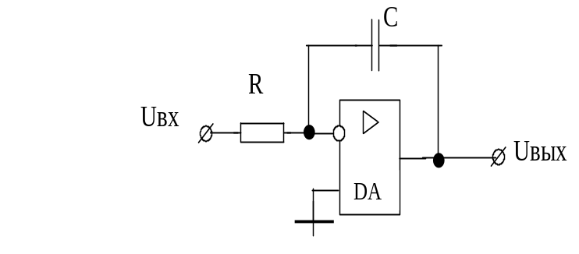
Рис. 3

Исходные данные выбираются из таблицы 2

Методические указания

Выходной сигнал рассчитывается по известной формуле функционирования инвертирующего интегратора. В исходном состоянии емкость разряжена, утечки в ней отсутствуют, т.е. начальные условия – нулевые. Операционный усилитель идеальный.

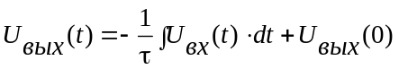
Где 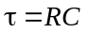 - постоянная времени интегратора.
Так как Uвх на каждом временном интервале постоянно, то
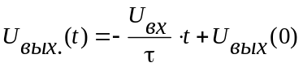
Для каждого i-го интервала из таблицы
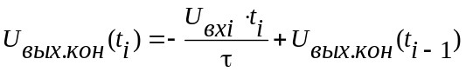

Где 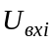 – постоянное входное напряжение на i-том временном интервале;

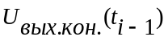 -уровень выходного напряжения в конце предидущего временного интервала;
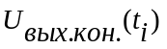 -уровень выходного напряжения в конце i-го временного интервала.
В паузе до первого входного импульса, между входными импульсами и
после последнего входного импульса 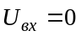.
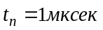 - время паузы.
Выходное напряжение за время паузы не изменяется.
ОУ выбирается по максимальным входному и выходному напряжениям и максимальной скорости нарастания выходного напряжения

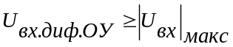; 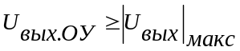;

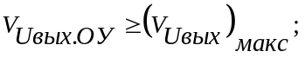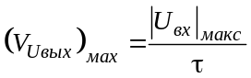
Для выбранного типа ОУ необходимо показать возможный вариант включения корректирующей цепи, цепи балансировки нуля, и параметры ОУ.
В графическом материале требуется привести схему идеального интегратора, интегратора на реальном ОУ со всеми вспомогательными цепями и обозначением номеров выводов ОУ (цоколевка), изобразить форму входного и выходного сигналов.

Таблица 2 (Для всех вариантов R=10 кОм)

№ вар | U1(В) | U2(В) | U3(В) | U4(В) | t1(мкс) | t2(мкс) | t3(мкс) | t4(мкс) | С(нФ)
1 | 10 | 2 | 4 | -7 | 1,5 | 2 | 3 | 4 | 1,5
2 | 10 | 3 | -5 | 8 | 2,5 | 3 | 4 | 1 | 1,5
3 | 10 | 2 | -6 | -9 | 3,5 | 4 | 1 | 2 | 1,5
4 | 5 | -9 | 4 | 10 | 4,5 | 1 | 2 | 3 | 1,5
5 | 10 | -3 | 5 | -8 | 1,7 | 2 | 3 | 5 | 1,6
6 | 2 | -4 | -6 | 9 | 2,7 | 3 | 5 | 1 | 1,6
7 | 2 | -3 | -7 | -10 | 3,7 | 5 | 1 | 2 | 1,6
8 | -2 | 4 | 5 | 1 | 5,7 | 1 | 2 | 3 | 1,6
9 | -3 | 4 | 6 | -9 | 1,6 | 2 | 4 | 5 | 1,6
10 | -3 | 5 | -7 | 10 | 2,6 | 4 | 5 | 1 | 1,6
11 | -3 | 4 | -8 | -1 | 4,6 | 5 | 1 | 2 | 1,6
12 | -3 | -5 | 6 | 2 | 5,6 | 1 | 2 | 4 | 1,6
13 | -4 | -5 | 7 | -10 | 1,5 | 3 | 4 | 5 | 1,8
14 | -4 | -6 | -8 | 10 | 3,5 | 4 | 5 | 1 | 1,8
15 | 4 | 5 | 9 | -2 | 4,5 | 5 | 1 | 3 | 1,8
16 | 4 | 6 | -7 | 3 | 5,5 | 1 | 3 | 4 | 1,8
17 | 5 | 6 | -8 | -1 | 2,5 | 3 | 4 | 5 | 1,8
18 | 5 | -7 | 9 | 2 | 3,5 | 4 | 5 | 2 | 1,8
19 | 5 | -6 | 10 | -3 | 4,5 | 5 | 2 | 3 | 1,8
20 | 5 | -7 | -8 | 4 | 5,5 | 2 | 3 | 4 | 1,8
21 | 6 | -7 | -9 | -2 | 1,5 | 2 | 4 | 3 | 1,5
22 | -6 | 8 | 10 | 3 | 2,5 | 3 | 1 | 4 | 15
23 | -6 | 7 | 1 | -4 | 3,5 | 4 | 2 | 1 | 14,5
24 | -6 | 8 | -9 | 5 | 4,5 | 1 | 3 | 2 | 15
25 | -7 | 8 | -10 | -3 | 1,7 | 2 | 5 | 3 | 1,6
26 | -7 | -9 | 10 | 4 | 2,7 | 3 | 1 | 5 | 1,6
27 | -7 | -8 | 2 | -5 | 3,7 | 5 | 2 | 1 | 1,6
28 | -7 | -9 | -10 | 6 | 5,7 | 1 | 3 | 2 | 1,6
29 | 8 | 9 | 1 | -4 | 1,6 | 2 | 5 | 4 | 1,6
30 | 8 | 10 | -9 | 5 | 2,6 | 4 | 1 | 5 | 1,6
31 | 8 | 9 | -3 | -6 | 4,6 | 5 | 2 | 1 | 1,6
32 | 8 | -10 | 1 | 7 | 5,6 | 1 | 4 | 2 | 1,6
33 | 9 | -10 | 2 | -5 | 1,5 | 3 | 5 | 4 | 1,8
34 | 9 | -1 | -3 | 6 | 3,5 | 4 | 1 | 5 | 17,5
35 | 9 | -10 | -4 | -7 | 4,5 | 5 | 3 | 1 | 1,8
36 | -9 | 10 | 2 | 8 | 5,5 | 1 | 4 | 3 | 1,8
37 | -10 | 1 | 3 | -6 | 2,5 | 3 | 5 | 4 | 1,8
38 | -10 | 2 | -4 | 7 | 3,5 | 4 | 2 | 5 | 1,8
39 | -10 | 1 | -5 | -8 | 4,5 | 5 | 3 | 2 | 1,8
40 | -10 | -2 | 3 | 9 | 1,5 | 3 | 2 | 4 | 1,5
41 | -2 | -4 | 7 | -10 | 2,5 | 4 | 3 | 1 | 1,5
№ вар | U1(В) | U2(В) | U3(В) | U4(В) | t1(мкс) | t2(мкс) | t3(мкс) | t4(мкс) | С(нФ)
42 | -3 | -5 | -8 | 10 | 3,5 | 1 | 4 | 2 | 1,5
43 | 5 | 6 | 9 | -1 | 1,7 | 3 | 2 | 5 | 1,6
44 | 3 | 4 | -10 | 10 | 2,7 | 5 | 3 | 1 | 1,6
45 | 3 | 5 | -8 | -2 | 5,7 | 2 | 1 | 3 | 1,6
46 | 4 | -6 | 9 | 8 | 3,5 | 5 | 4 | 1 | 1,8
47 | 3 | -7 | 10 | -2 | 4,5 | 1 | 5 | 3 | 1,8
48 | 4 | -5 | -10 | 2 | 5,5 | 3 | 1 | 4 | 1,8
49 | 4 | -6 | -9 | -3 | 2,5 | 4 | 3 | 5 | 1,8
50 | -5 | 7 | 10 | 3 | 3,5 | 5 | 4 | 2 | 1,8
51 | -7 | -9 | -10 | 6 | 5,7 | 1 | 3 | 2 | 1,6
52 | 8 | 9 | 1 | -4 | 1,6 | 2 | 5 | 4 | 1,6
53 | 8 | 10 | -9 | 5 | 2,6 | 4 | 1 | 5 | 1,6
54 | 8 | 9 | -3 | -6 | 4,6 | 5 | 2 | 1 | 1,6
55 | 8 | -10 | 1 | 7 | 5,6 | 1 | 4 | 2 | 1,6
56 | 9 | -10 | 2 | -5 | 1,5 | 3 | 5 | 4 | 1,8
57 | 9 | -1 | -3 | 6 | 3,5 | 4 | 1 | 5 | 1,8
58 | 9 | -10 | -4 | -7 | 4,5 | 5 | 3 | 1 | 1,8
59 | -9 | 10 | 2 | 8 | 5,5 | 1 | 4 | 3 | 1,8
60 | -10 | 1 | 3 | -6 | 2,5 | 3 | 5 | 4 | 1,8
61 | -10 | 2 | -4 | 7 | 3,5 | 4 | 2 | 5 | 1,8
62 | -10 | 1 | -5 | -8 | 4,5 | 5 | 3 | 2 | 1,8
63 | -10 | -2 | 3 | 9 | 1,5 | 3 | 2 | 4 | 1,5
64 | -2 | -4 | 7 | -10 | 2,5 | 4 | 3 | 1 | 1,5
65 | -3 | -5 | -8 | 10 | 3,5 | 1 | 4 | 2 | 1,5
66 | 5 | 6 | 9 | -1 | 1,7 | 3 | 2 | 5 | 1,6
67 | 3 | 4 | -10 | 10 | 2,7 | 5 | 3 | 1 | 1,6
68 | 3 | 5 | -8 | -2 | 5,7 | 2 | 1 | 3 | 1,6
69 | 4 | -6 | 9 | 8 | 3,5 | 5 | 4 | 1 | 1,6
70 | 3 | -7 | 10 | -2 | 4,5 | 1 | 5 | 3 | 1,6
71 | 4 | -5 | -10 | 2 | 5,5 | 3 | 1 | 4 | 1,6
72 | 4 | -6 | -9 | -3 | 2,5 | 4 | 3 | 5 | 1,8
73 | -5 | 7 | 10 | 3 | 3,5 | 5 | 4 | 2 | 1,8
74 | 10 | 2 | 4 | -7 | 1,5 | 2 | 3 | 4 | 1,5
75 | 10 | 3 | -5 | 8 | 2,5 | 3 | 4 | 1 | 1,5
76 | 10 | 2 | -6 | -9 | 3,5 | 4 | 1 | 2 | 1,5
77 | 5 | -9 | 4 | 10 | 4,5 | 1 | 2 | 3 | 1,5
78 | 10 | -3 | 5 | -8 | 1,7 | 2 | 3 | 5 | 1,6
79 | 2 | -4 | -6 | 9 | 2,7 | 3 | 5 | 1 | 1,6
80 | 2 | -3 | -7 | -10 | 3,7 | 5 | 1 | 2 | 1,6
81 | -2 | 4 | 5 | 1 | 5,7 | 1 | 2 | 3 | 1,6
82 | -3 | 4 | 6 | -9 | 1,6 | 2 | 4 | 5 | 1,6
83 | -3 | 5 | -7 | 10 | 2,6 | 4 | 5 | 1 | 1,6
№ вар | U1(В) | U2(В) | U3(В) | U4(В) | t1(мкс) | t2(мкс) | t3(мкс) | t4(мкс) | С(нФ)
84 | -3 | 4 | -8 | -1 | 4,6 | 5 | 1 | 2 | 1,6
85 | -3 | -5 | 6 | 2 | 5,6 | 1 | 2 | 4 | 1,6
86 | -4 | -5 | 7 | -10 | 1,5 | 3 | 4 | 5 | 1,8
87 | -4 | -6 | -8 | 10 | 3,5 | 4 | 5 | 1 | 1,8
88 | 4 | 5 | 9 | -2 | 4,5 | 5 | 1 | 3 | 1,8
89 | 4 | 6 | -7 | 3 | 5,5 | 1 | 3 | 4 | 1,8
90 | 5 | 6 | -8 | -1 | 2,5 | 3 | 4 | 5 | 1,8
91 | 5 | -7 | 9 | 2 | 3,5 | 4 | 5 | 2 | 1,8
92 | 5 | -6 | 10 | -3 | 4,5 | 5 | 2 | 3 | 1,8
93 | 5 | -7 | -8 | 4 | 5,5 | 2 | 3 | 4 | 1,8
94 | 6 | -7 | -9 | -2 | 1,5 | 2 | 4 | 3 | 1,5
95 | -6 | 8 | 10 | 3 | 2,5 | 3 | 1 | 4 | 1,5
96 | -6 | 7 | 1 | -4 | 3,5 | 4 | 2 | 1 | 1,5
97 | -6 | 8 | -9 | 5 | 4,5 | 1 | 3 | 2 | 1,5
98 | -7 | 8 | -10 | -3 | 1,7 | 2 | 5 | 3 | 1,6
99 | -7 | -9 | 10 | 4 | 2,7 | 3 | 1 | 5 | 1,6
100 | -7 | -8 | 2 | -5 | 3,7 | 5 | 2 | 1 | 1,6
101 | -6 | 8 | 10 | 3 | 2,5 | 3 | 1 | 4 | 1,5
102 | -6 | 7 | 1 | -4 | 3,5 | 4 | 2 | 1 | 1,5
103 | -6 | 8 | -9 | 5 | 4,5 | 1 | 3 | 2 | 1,5
104 | -7 | 8 | -10 | -3 | 1,7 | 2 | 5 | 3 | 1,6
105 | -7 | -9 | 10 | 4 | 2,7 | 3 | 1 | 5 | 1,6
106 | -7 | -8 | 2 | -5 | 3,7 | 5 | 2 | 1 | 1,6
107 | -7 | -9 | -10 | 6 | 5,7 | 1 | 3 | 2 | 1,6
108 | 8 | 9 | 1 | -4 | 1,6 | 2 | 5 | 4 | 1,6
109 | 8 | 10 | -9 | 5 | 2,6 | 4 | 1 | 5 | 1,6
110 | 8 | 9 | -3 | -6 | 4,6 | 5 | 2 | 1 | 1,6
111 | 8 | -10 | 1 | 7 | 5,6 | 1 | 4 | 2 | 1,6
112 | 9 | -10 | 2 | -5 | 1,5 | 3 | 5 | 4 | 1,8
113 | 9 | -1 | -3 | 6 | 3,5 | 4 | 1 | 5 | 1,8
114 | 9 | -10 | -4 | -7 | 4,5 | 5 | 3 | 1 | 1,8
115 | -9 | 10 | 2 | 8 | 5,5 | 1 | 4 | 3 | 1,8
116 | -10 | 1 | 3 | -6 | 2,5 | 3 | 5 | 4 | 1,8
117 | -10 | 2 | -4 | 7 | 3,5 | 4 | 2 | 5 | 1,8
118 | -10 | 1 | -5 | -8 | 4,5 | 5 | 3 | 2 | 1,8
119 | -10 | -2 | 3 | 9 | 1,5 | 3 | 2 | 4 | 1,5
120 | -2 | -4 | 7 | -10 | 2,5 | 4 | 3 | 1 | 1,5
121 | -3 | -5 | -8 | 10 | 3,5 | 1 | 4 | 2 | 1,5
122 | 5 | 6 | 9 | -1 | 1,7 | 3 | 2 | 5 | 1,6
123 | 3 | 4 | -10 | 10 | 2,7 | 5 | 3 | 1 | 1,6
124 | 3 | 5 | -8 | -2 | 5,7 | 2 | 1 | 3 | 1,6
125 | 4 | -6 | 9 | 8 | 3,5 | 5 | 4 | 1 | 1,8
№ вар | U1(В) | U2(В) | U3(В) | U4(В) | t1(мкс) | t2(мкс) | t3(мкс) | t4(мкс) | С(нФ)
126 | 3 | -7 | 10 | -2 | 4,5 | 1 | 5 | 3 | 1,8
127 | 4 | -5 | -10 | 2 | 5,5 | 3 | 1 | 4 | 1,8
128 | 4 | -6 | -9 | -3 | 2,5 | 4 | 3 | 5 | 1,8
129 | -5 | 7 | 10 | 3 | 3,5 | 5 | 4 | 2 | 1,8
130 | 10 | 2 | 4 | -7 | 1,5 | 2 | 3 | 4 | 1,5
131 | 10 | 3 | -5 | 8 | 2,5 | 3 | 4 | 1 | 1,5
132 | 10 | 2 | -6 | -9 | 3,5 | 4 | 1 | 2 | 1,5
133 | 5 | -9 | 4 | 10 | 4,5 | 1 | 2 | 3 | 1,5
134 | 10 | -3 | 5 | -8 | 1,7 | 2 | 3 | 5 | 1,6
135 | 2 | -4 | -6 | 9 | 2,7 | 3 | 5 | 1 | 1,6
136 | 2 | -3 | -7 | -10 | 3,7 | 5 | 1 | 2 | 1,6
137 | -2 | 4 | 5 | 1 | 5,7 | 1 | 2 | 3 | 1,6
138 | -3 | 4 | 6 | -9 | 1,6 | 2 | 4 | 5 | 1,6
139 | -3 | 5 | -7 | 10 | 2,6 | 4 | 5 | 1 | 1,6
140 | -3 | 4 | -8 | -1 | 4,6 | 5 | 1 | 2 | 1,6
141 | -3 | -5 | 6 | 2 | 5,6 | 1 | 2 | 4 | 1,6
142 | -4 | -5 | 7 | -10 | 1,5 | 3 | 4 | 5 | 1,8
143 | -4 | -6 | -8 | 10 | 3,5 | 4 | 5 | 1 | 1,8
144 | 4 | 5 | 9 | -2 | 4,5 | 5 | 1 | 3 | 1,8
145 | 4 | 6 | -7 | 3 | 5,5 | 1 | 3 | 4 | 1,8
146 | 5 | 6 | -8 | -1 | 2,5 | 3 | 4 | 5 | 1,8
147 | 5 | -7 | 9 | 2 | 3,5 | 4 | 5 | 2 | 1,8
148 | 5 | -6 | 10 | -3 | 4,5 | 5 | 2 | 3 | 1,8
149 | 5 | -7 | -8 | 4 | 5,5 | 2 | 3 | 4 | 1,8
150 | 6 | -7 | -9 | -2 | 1,5 | 2 | 4 | 3 | 1,5
151 | -7 | 8 | -10 | -3 | 1,7 | 2 | 5 | 3 | 1,6
152 | -7 | -9 | 10 | 4 | 2,7 | 3 | 1 | 5 | 1,6
153 | -7 | -8 | 2 | -5 | 3,7 | 5 | 2 | 1 | 1,6
154 | -7 | -9 | -10 | 6 | 5,7 | 1 | 3 | 2 | 1,6
155 | 8 | 9 | 1 | -4 | 1,6 | 2 | 5 | 4 | 1,6
156 | 8 | 10 | -9 | 5 | 2,6 | 4 | 1 | 5 | 1,6
157 | 8 | 9 | -3 | -6 | 4,6 | 5 | 2 | 1 | 1,6
158 | 8 | -10 | 1 | 7 | 5,6 | 1 | 4 | 2 | 1,6
159 | 9 | -10 | 2 | -5 | 1,5 | 3 | 5 | 4 | 1,8
160 | 9 | -1 | -3 | 6 | 3,5 | 4 | 1 | 5 | 1,8
161 | 9 | -10 | -4 | -7 | 4,5 | 5 | 3 | 1 | 1,8
162 | -9 | 10 | 2 | 8 | 5,5 | 1 | 4 | 3 | 1,8
163 | -10 | 1 | 3 | -6 | 2,5 | 3 | 5 | 4 | 1,8
164 | -10 | 2 | -4 | 7 | 3,5 | 4 | 2 | 5 | 1,8
165 | -10 | 1 | -5 | -8 | 4,5 | 5 | 3 | 2 | 1,8
166 | -10 | -2 | 3 | 9 | 1,5 | 3 | 2 | 4 | 1,5
167 | -2 | -4 | 7 | -10 | 2,5 | 4 | 3 | 1 | 1,5
№ вар | U1(В) | U2(В) | U3(В) | U4(В) | t1(мкс) | t2(мкс) | t3(мкс) | t4(мкс) | С(нФ)
168 | -3 | -5 | -8 | 10 | 3,5 | 1 | 4 | 2 | 1,5
169 | 5 | 6 | 9 | -1 | 1,7 | 3 | 2 | 5 | 1,6
170 | 3 | 4 | -10 | 10 | 2,7 | 5 | 3 | 1 | 1,6
171 | 3 | 5 | -8 | -2 | 5,7 | 2 | 1 | 3 | 1,6
172 | 4 | -6 | 9 | 8 | 3,5 | 5 | 4 | 1 | 1,8
173 | 3 | -7 | 10 | -2 | 4,5 | 1 | 5 | 3 | 1,8
174 | 4 | -5 | -10 | 2 | 5,5 | 3 | 1 | 4 | 1,8
175 | 4 | -6 | -9 | -3 | 2,5 | 4 | 3 | 5 | 1,8
176 | -5 | 7 | 10 | 3 | 3,5 | 5 | 4 | 2 | 1,8
177 | 10 | 2 | 4 | -7 | 1,5 | 2 | 3 | 4 | 1,5
178 | 10 | 3 | -5 | 8 | 2,5 | 3 | 4 | 1 | 1,5
179 | 10 | 2 | -6 | -9 | 3,5 | 4 | 1 | 2 | 1,5
180 | 5 | -9 | 4 | 10 | 4,5 | 1 | 2 | 3 | 1,5
181 | 10 | -3 | 5 | -8 | 1,7 | 2 | 3 | 5 | 1,6
182 | 2 | -4 | -6 | 9 | 2,7 | 3 | 5 | 1 | 1,6
183 | 2 | -3 | -7 | -10 | 3,7 | 5 | 1 | 2 | 1,6
184 | -2 | 4 | 5 | 1 | 5,7 | 1 | 2 | 3 | 1,6
185 | -3 | 4 | 6 | -9 | 1,6 | 2 | 4 | 5 | 1,6
186 | -3 | 5 | -7 | 10 | 2,6 | 4 | 5 | 1 | 1,6
187 | -3 | 4 | -8 | -1 | 4,6 | 5 | 1 | 2 | 1,6
188 | -3 | -5 | 6 | 2 | 5,6 | 1 | 2 | 4 | 1,6
189 | -4 | -5 | 7 | -10 | 1,5 | 3 | 4 | 5 | 1,8
190 | -4 | -6 | -8 | 10 | 3,5 | 4 | 5 | 1 | 1,8
191 | 4 | 5 | 9 | -2 | 4,5 | 5 | 1 | 3 | 1,8
192 | 4 | 6 | -7 | 3 | 5,5 | 1 | 3 | 4 | 1,8
193 | 5 | 6 | -8 | -1 | 2,5 | 3 | 4 | 5 | 1,8
194 | 5 | -7 | 9 | 2 | 3,5 | 4 | 5 | 2 | 1,8
195 | 5 | -6 | 10 | -3 | 4,5 | 5 | 2 | 3 | 1,8
196 | 5 | -7 | -8 | 4 | 5,5 | 2 | 3 | 4 | 1,8
197 | 6 | -7 | -9 | -2 | 1,5 | 2 | 4 | 3 | 1,5
198 | -6 | 8 | 10 | 3 | 2,5 | 3 | 1 | 4 | 1,5
199 | -6 | 7 | 1 | -4 | 3,5 | 4 | 2 | 1 | 1,5
200 | -6 | 8 | -9 | 5 | 4,5 | 1 | 3 | 2 | 1,5

ЗАДАЧА №4 ФОРМИРОВАТЕЛЬ ИМПУЛЬСОВ НА ИМС

Реализовать заданную временную диаграмму на цифровых интегральных микросхемах 155 серии. Оценить нестабильность выходного импульса.
Вариант задания (см. таблицу 3) определяется номером временной диаграммы и длительностью выходного импульса. Вид временной диаграммы показан на Рис. 14

Исходные данные: в задании могут быть использованы следующие логические элементы

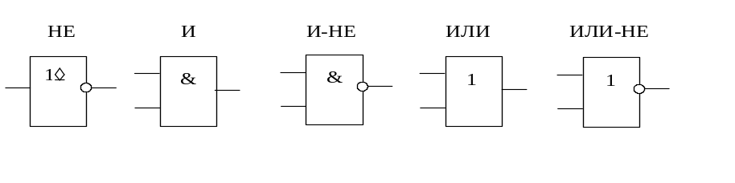

НЕ -(155ЛН2 или 155ЛН5) с открытым коллектором
2И -155ЛИ1
2И-НЕ –155ЛА3
2ИЛИ –155ЛЛ1
2ИЛИ-НЕ -155ЛЕ1
На вход схемы подаются прямоугольные положительные импульсы со скважностью Q=2 (меандр) частотой f=10 кГц.

Параметры базовых логических элементов 155 серии
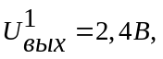 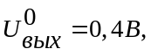 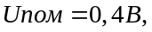 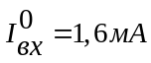, Кр=10 для 155ЛН2, Кр=25 для 155ЛН5, 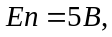 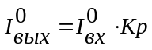
Диод идеальный: Епр=0 В, Rпр=0 Ом, Rобр→∞.
Cопротивление R1 в схемах не должно превышать 2 кОм.

Длительность выходного импульса и временные диаграммы выбираются по номеру варианта из таблицы.

Разбросы параметров схемы:
-Отклонение напряжения питания ±5%
-разброс cопротивлений . ±10%
-разброс емкостей ±10%

При расчете R и С их номиналы выбираются по ряду E24:
(1,0; 1,1; 1,2; 1,3; 1,5; 1,6; 1,8; 2,0; 2,2; 2,4; 2,7; 3,0; 3,3; 3,9; 4,3; 4,7; 5,1; 5,6; 6,2; 6,8; 7,5; 8,2; 9,1)∗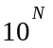, где N=-12,…..0,……+8
Алгоритм расчета и синтеза схем формирователей импульсов

- Расчет параметров импульсной последовательности и дополнительных параметров логических элементов:
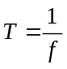; 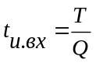; 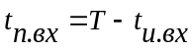; 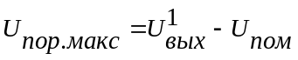; 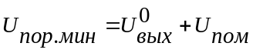; 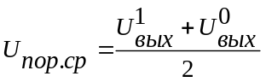.
2. Определение по заданным временным диаграммам структуры формирователя импульсов

- формирователь короткого импульса, либо
- формирователь импульса на задержке фронта .

- Синтез по структуре формирователя импульсов временной диаграммы напряжения на емкости Uc(t).

- Анализ Uc(t), Uвх(t), Uвых(t) с целью составления таблицы истинности и выбора типа логического элемента DD2.
- Выбор R2.
- Расчет С.
- Расчет R1.
- Проверка работоспособности, выбор логического элемента DD1 и варианта по приоритету и, если необходимо, то корректировка значения R1

Приоритет: 1- инвертор 155ЛН2 с Кр=10;
2- инвертор 155ЛН2 с Кр=10 и диодом (параллельно R2);
3- инвертор 155ЛН5 с Кр=25.

- Расчет нестабильности выходного импульса

Указания к пункту 2 алгоритма

Схема формирователя короткого импульса приведена на Рис.4

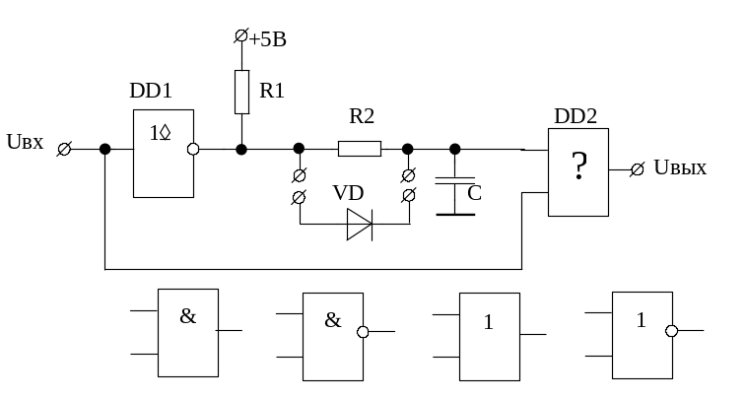

Рис. 4

Возможные варианты временных диаграмм для формирователей короткого импульса:

Вариант А: Передний фронт выходного импульса формируется по переднему фронту входного положительного импульса, а задний фронт выходного импульса формируется при достижении напряжения на емкости порогового напряжения логического элемента до окончания входного импульса. В зависимости от типа логического элемента DD2 выходной импульс может быть как положительным , так и отрицательным 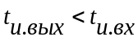 (см. Рис. 5)
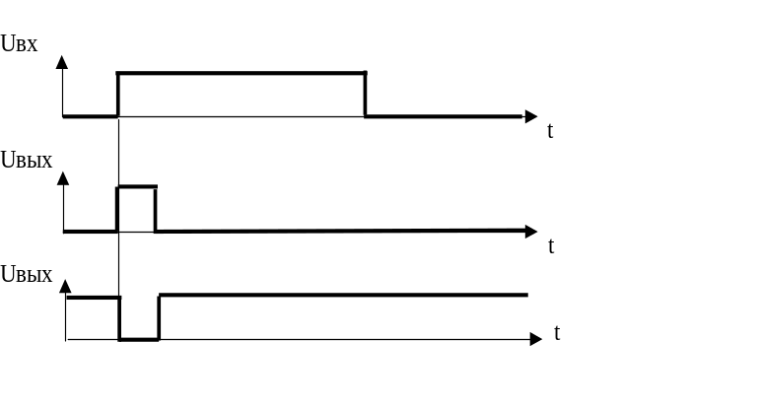
Рис. 5

Вариант Б: передний фронт выходного импульса формируется по заднему фронту входного положительного импульса, задний фронт выходного импульса формируется при достижении напряжения порога во время длительности паузы входного импульса. В зависимости от типа элемента DD2 выходной импульс может быть как положительным , так и отрицательным 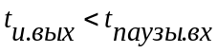
(см. Рис. 6)

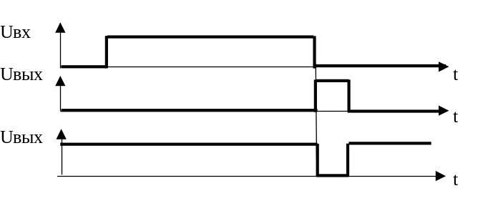
Рис. 6

Схема формирователя импульса на задержке фронта (см. Рис 7)

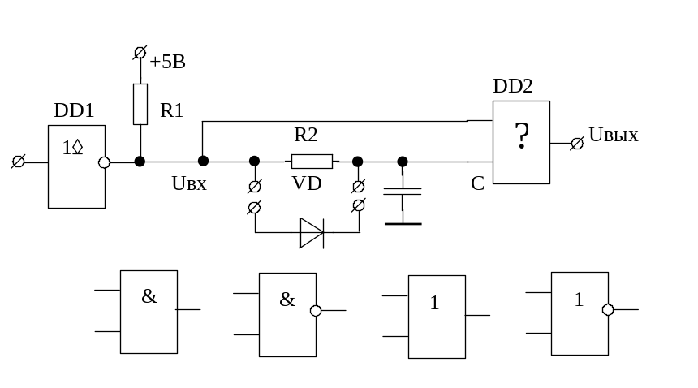

Рис.7

Возможные варианты временных диаграмм для формирователей на задержке фронта :

Вариант В: Передний фронт выходного импульса формируется за счет задержки переднего фронта входного положительного импульса (при достижении напряжения на емкости порогового напряжения логического элемента), а задний фронт выходного импульса совпадает с задним фронтом входного импульса. В зависимости от типа элемента DD2 выходной импульс может быть как положительным , так и отрицательным (см. Рис.8)
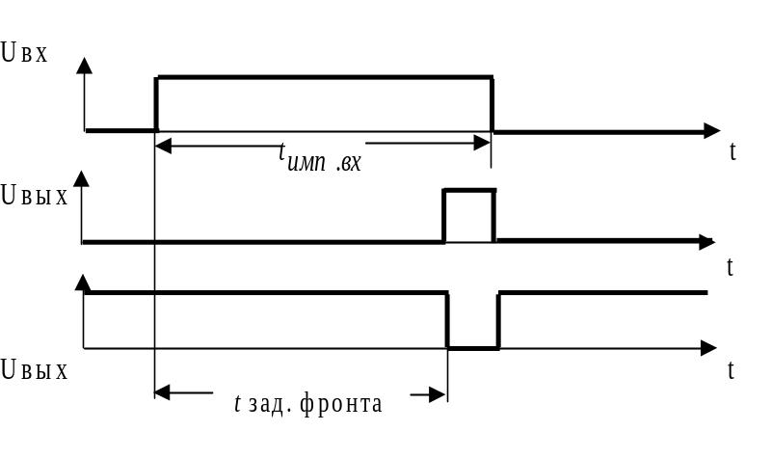
Рис. 8
Таким образом : 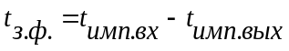

Вариант Г: передний фронт выходного импульса совпадает с передним фронтом входного положительного импульса, а задний фронт выходного импульса формируется на пороге за счет задержки заднего фронта входного импульса. В зависимости от типа логического элемента DD2 выходной импульс может быть как положительным , так и отрицательным 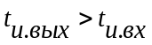 (см. Рис. 9)

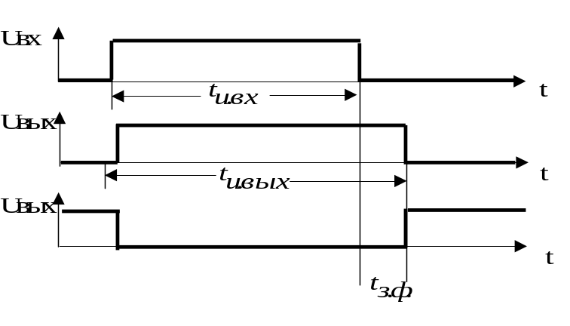
Рис.9
В этом случае 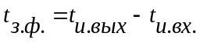

Указания к пункту 3 алгоритма

В формирователях коротких импульсов емкость разряжается во время входного положительного импульса от уровня Еп до 0 и заряжается во время паузы входного импульса от 0 до Еп. (см. Рис. 10)

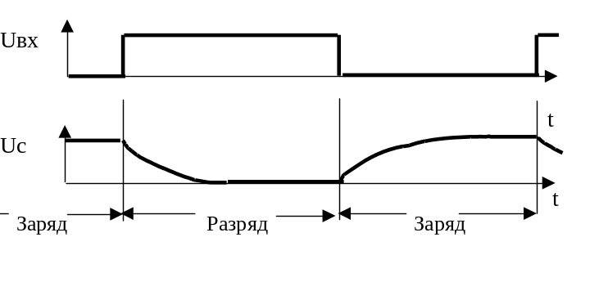
Рис.10
В формирователях импульса на задержке фронта конденсатор заряжается на входном положительном импульсе от 0 до Еп, а за время паузы входного импульса разряжается от Еп до 0. (см. Рис.11)

Uвх

t
Uс

t

Заряд Разряд

Рис.11

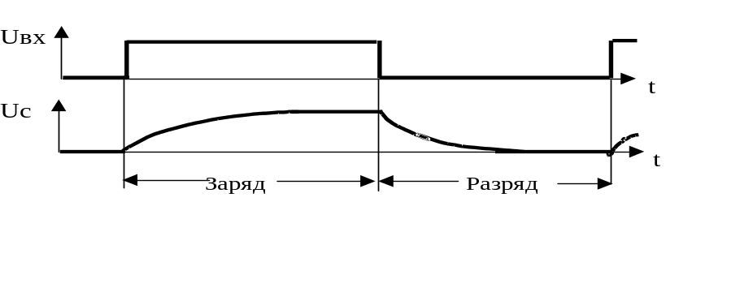
Рис. 11

При достижении напряжения на емкости напряжения порога  формируется один из фронтов выходного импульса.

Указания к пункту 4 алгоритма

Для выбора логического элемента DD2 cледует проанализировать временные диаграммы 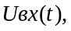 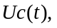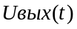 и составить таблицу истинности. При этом если U<Uпор, то напряжение соответствует логическому нулю; если U>Uпор, то напряжение соответствует логической единице. (см. пример на Рис. 12)

Пример
Uвх

t
0 1 0 1

Uс
Uпор
t
0 1 0
Рис.12
Uвх и Uc соответствуют аргументам X1 и X2 булевой функции, которую реализует элемент DD2, а Uвых соответствует значениям Y этой функции:

Uвых

t имп.вых tпаузы вых
0 1 0 1
Рис.13

X1 | X2 | Y
0 | 0 | 0
1 | 0 | 1
1 | 1 | 1
0 | 1 | 1

Теперь выбираем логический элемент DD2:

X1 | X2 | Элемент 2И | Элемент 2И-НЕ | Элемент 2ИЛИ | Элемент 2ИЛИ-НЕ
0 | 0 | 0 | 1 | 0 | 1
0 | 1 | 0 | 1 | 1 | 0
1 | 0 | 0 | 1 | 1 | 0
1 | 1 | 1 | 0 | 1 | 0

Таким образом (для данного примера) элементом DD2 должен быть элемент 2ИЛИ.

Указания к пункту 5 алгоритма

Для варианта А: R2=910 Ом Для варианта Б: R2=300 Ом
Для варианта В: R2=300 Ом Для варианта Г: R2=910 Ом

Указания к пункту 6 алгоритма (Расчет С)

Для варианта А емкость рассчитывается из формулы
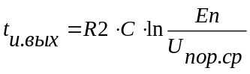
Для варианта Б емкость рассчитывается из формулы 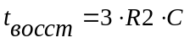
Восстановление должно закончится за время длительности входного импульса, т.е. 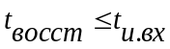

Для варианта В емкость рассчитывается из формулы
Восстановление должно закончится за время паузы входного импульса, т.е. 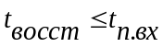

Для варианта Г емкость рассчитывается из формулы

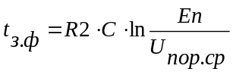

Указания к пункту 7 алгоритма (Расчет R1)

Для варианта А R1 рассчитывается из формулы 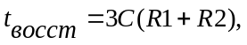 причем 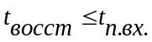

Для варианта Б R1 рассчитывается из формулы 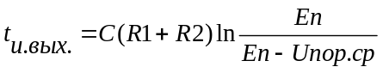;
Для варианта В R1 рассчитывается из формулы 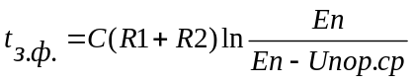;
Для варианта Г R1 рассчитывается из формулы 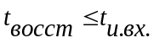

Указания к пункту 8 алгоритма

1. Рассчитывается максимальный выходной ток в элементе DD1:
-для формирователей с задержкой фронта 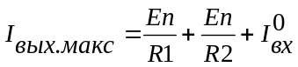
-для формирователей короткого импульса 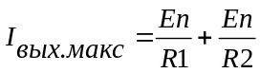
- Подбирается DD1 по принципу
-если 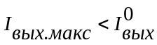 элемента 155ЛН2, то выбирается 155ЛН2,
-если R1<0 или 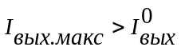, то параллельно R2 подключается диод VD, а после этого корректируется величина R1.

Замечания к выбору диода: процессы происходящие в схемах можно разделить
на процесс формирования выходного импульса и процесс восстановления исходного состояния схемы, который может протекать как на заряде, так и на разряде емкости. Диод подключается в случае , если восстановление исходного состояния схемы происходит на заряде конденсатора, в противном случае схема выбирается по приоритету 3 и R1 не корректируется.

Для варианта А R1 рассчитывается из формулы 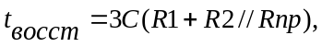причем

Для варианта Б R1 рассчитывается из формулы 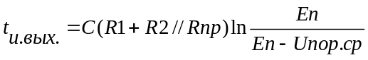;
Для варианта В R1 рассчитывается из формулы 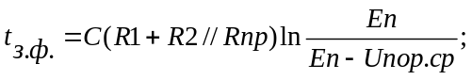

Для варианта Г R1 рассчитывается из формулы причем

Поскольку R1 изменено следует снова рассчитать максимальный выходной ток в элементе DD1:
-для формирователей с задержкой фронта
-для формирователей короткого импульса
Если 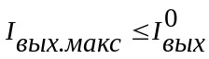, то в качестве DD1 выбирается 155ЛН2 и параллельно R2 подключается диод VD.

Если 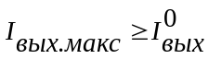, то берут 155ЛН5 с Кр=25 (без диода) и снова проверяют выполнение условия

Оценка нестабильности выходного импульса

Для варианта А (формирователь коротких импульсов)

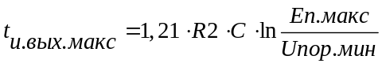; 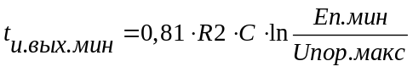

Для варианта Б (формирователь коротких импульсов)

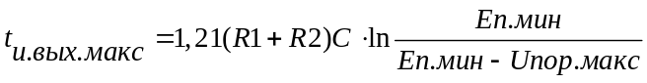;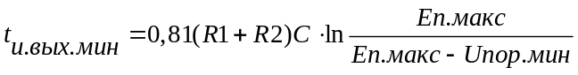

Для варианта В (формирователь импульса на задержке фронта)

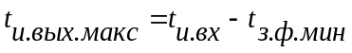; 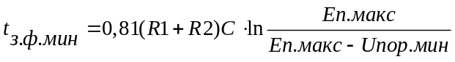;
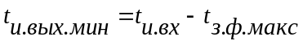 ; 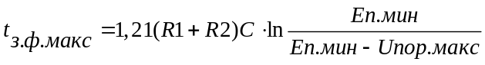

Для варианта Г (формирователь импульса на задержке фронта)

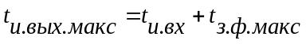; 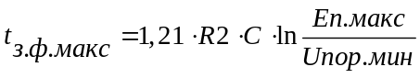
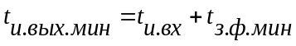; 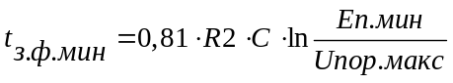

Содержание ЗАДАЧИ №4:
- Расчет по приведенному алгоритму.
- Временные диаграммы Uвх(t), Uc(t), Uвых(t)
- Cхема формирователя импульсов
- Таблица с выбранными DD1, DD2, а также R1, R2, C по ряду Е24

DD1 | DD2 | Наличие VD (есть/нет) | R1 | R2 | C

Формирователи импульсов. Варианты временных диаграмм

Временная диаграмма №1

Uвх

t
tи.вх tп.вх
Uвых

t
tи.вых tп.вых

Временная диаграмма №2
Uвх

t
tп.вх tи.вх

Uвых

t
tи.вых tп.вых

Временная диаграмма №3

Uвх

t
tи.вх tп.вх

Uвых

t
tи.вых tп.вых

Временная диаграмма №4
Uвх

t
tи.вх tп.вх

Uвых

t
tи.вых tп.вых

Временная диаграмма №5
Uвх

t
tи.вх tп.вх

Uвых

t
tи.вых tп.вых

Временная диаграмма №6
Uвх

t
tп.вх tи.вх

Uвых

t
tи.вых tп.вых

Временная диаграмма №7
Uвх

t
tи.вх tп.вх

Uвых

t
tи.вых tп.вых

Временная диаграмма №8

Uвх

t
tи.вх tп.вх
Uвых

t
tи.вых tп.вых

Рис.15

Таблица 3

№  Вар. | № ВД | tи, мкс
1 | 1 | 15
2 | 2 | 20
3 | 3 | 30
4 | 4 | 65
5 | 5 | 15
6 | 6 | 20
7 | 7 | 30
8 | 8 | 65
9 | 1 | 18
10 | 2 | 22
11 | 3 | 28
12 | 4 | 68
13 | 5 | 18
14 | 6 | 22
15 | 7 | 28
16 | 8 | 68
17 | 1 | 20
18 | 2 | 25
19 | 3 | 25
20 | 4 | 70
21 | 5 | 20
22 | 6 | 25
23 | 7 | 25
24 | 8 | 70
25 | 1 | 22
26 | 2 | 28
27 | 3 | 22
28 | 4 | 72
29 | 5 | 22
30 | 6 | 28
31 | 7 | 22
32 | 8 | 72
33 | 1 | 25
34 | 2 | 30
35 | 3 | 20
36 | 4 | 75
37 | 5 | 25
38 | 6 | 30
39 | 7 | 20
40 | 8 | 75
41 | 1 | 28
42 | 2 | 32
43 | 3 | 18
44 | 4 | 78
45 | 5 | 28
46 | 6 | 32
47 | 7 | 18
48 | 8 | 78
49 | 1 | 30
50 | 2 | 35
51 | 4 | 72
52 | 5 | 22
53 | 6 | 28
54 | 7 | 22
55 | 8 | 72
56 | 1 | 25
57 | 2 | 30
58 | 3 | 20
59 | 4 | 75
60 | 5 | 25
61 | 6 | 30
62 | 7 | 20
63 | 8 | 75
64 | 1 | 28
65 | 2 | 32
66 | 3 | 18
67 | 4 | 78
68 | 5 | 28
69 | 6 | 32
70 | 7 | 18
71 | 8 | 78
72 | 1 | 30
73 | 2 | 35
74 | 1 | 15
75 | 2 | 20
76 | 3 | 30
77 | 4 | 65
78 | 5 | 15
79 | 6 | 20
80 | 7 | 30
81 | 8 | 65
82 | 1 | 18
83 | 2 | 22
84 | 3 | 28
85 | 4 | 68
86 | 5 | 18
87 | 6 | 22
88 | 7 | 28
89 | 8 | 68
90 | 1 | 20
91 | 2 | 25
92 | 3 | 25
93 | 4 | 70
94 | 5 | 20
95 | 6 | 25
96 | 7 | 25
97 | 8 | 70
98 | 1 | 22
99 | 2 | 28
100 | 3 | 22
101 | 6 | 25
102 | 7 | 25
103 | 8 | 70
104 | 1 | 22
105 | 2 | 28
106 | 3 | 22
107 | 4 | 72
108 | 5 | 22
109 | 6 | 28
110 | 7 | 22
111 | 8 | 72
112 | 1 | 25
113 | 2 | 30
114 | 3 | 20
115 | 4 | 75
116 | 5 | 25
117 | 6 | 30
39 | 7 | 20
119 | 8 | 75
120 | 1 | 28
121 | 2 | 32
122 | 3 | 18
123 | 4 | 78
124 | 5 | 28
125 | 6 | 32
126 | 7 | 18
127 | 8 | 78
128 | 1 | 30
129 | 2 | 35
130 | 1 | 15
131 | 2 | 20
132 | 3 | 30
133 | 4 | 65
134 | 5 | 15
135 | 6 | 20
136 | 7 | 30
137 | 8 | 65
138 | 1 | 18
139 | 2 | 22
140 | 3 | 28
141 | 4 | 68
142 | 5 | 18
143 | 6 | 22
144 | 7 | 28
145 | 8 | 68
146 | 1 | 20
147 | 2 | 25
148 | 3 | 25
149 | 4 | 70
150 | 5 | 20
151 | 1 | 22
152 | 2 | 28
153 | 3 | 22
154 | 4 | 72
155 | 5 | 22
156 | 6 | 28
157 | 7 | 22
158 | 8 | 72
159 | 1 | 25
160 | 2 | 30
161 | 3 | 20
162 | 4 | 75
163 | 5 | 25
164 | 6 | 30
165 | 7 | 20
166 | 8 | 75
167 | 1 | 28
168 | 2 | 32
169 | 3 | 18
170 | 4 | 78
171 | 5 | 28
172 | 6 | 32
173 | 7 | 18
174 | 8 | 78
175 | 1 | 30
176 | 2 | 35
177 | 1 | 15
178 | 2 | 20
179 | 3 | 30
180 | 4 | 65
181 | 5 | 15
182 | 6 | 20
183 | 7 | 30
184 | 8 | 65
185 | 1 | 18
186 | 2 | 22
187 | 3 | 28
188 | 4 | 68
189 | 5 | 18
190 | 6 | 22
191 | 7 | 28
192 | 8 | 68
193 | 1 | 20
194 | 2 | 25
195 | 3 | 25
196 | 4 | 70
197 | 5 | 20
198 | 6 | 25
199 | 7 | 25
200 | 8 | 70

Литература

1. Опадчий Ю.Ф., Глудкин О.П., Гуров А.И . Аналоговая и цифровая электроника. - М.: «Горячая линия – Телеком», 2000.
2. Гусев В.Г., Гусев Ю.М. Электроника. М.: Высшая школа, 1991.
- Кунов В.М. Операционные усилители (справочные материалы). Фирма «Системы электроники и медицины», Новосибирск, 1992.
- Булычев А.Л., Галкин В.И., Прохоренко В.А. Аналоговые интегральные схемы. Минск. «Беларусь», 1993.
- Гутников В.С. Интегральная электроника в измерительных устройствах. Л.: Энергоатомиздат, 1988.

